Упражнение 2.5. Свързване на помощната технология с нейната полезност.

За да направи това упражнение, обучителят ще използва две таблици с еднаква структура на следващите две страници. Всяка таблица се формира от 3 колони. Двете колони отляво показват снимка или изображение на 9 помощни високо технологични устройства и тяхната дефиниция. Колоната от дясната страна показва няколко произволни опции за потенциалната полезност на тези средства за подобряване на качеството на живот на СХИУ. Технологичното средство може да има няколко приложения.

Обучителят може да започне упражнението, описващо първия технологичен продукт -GPS гривна за проследяване-. След това може да се започне дискусия, която да позволи на СХИУ да разсъждават и да съпоставят това средство с възможната му полезност от дясната част на тази страница.

**Забележка:** Трябва да се подчертае, че помощните технологии напредват много бързо и във всяка държава те могат да се използват на различно ниво в зависимост от тяхната цена и приложимост.

Следователно обучителите трябва да са информирани кои актуални инструменти се предлагат на пазара, дали са безплатни или срещу заплащане, дали са адаптирани към различни потребители и т.н.

**Неправилен пример за свързване.**

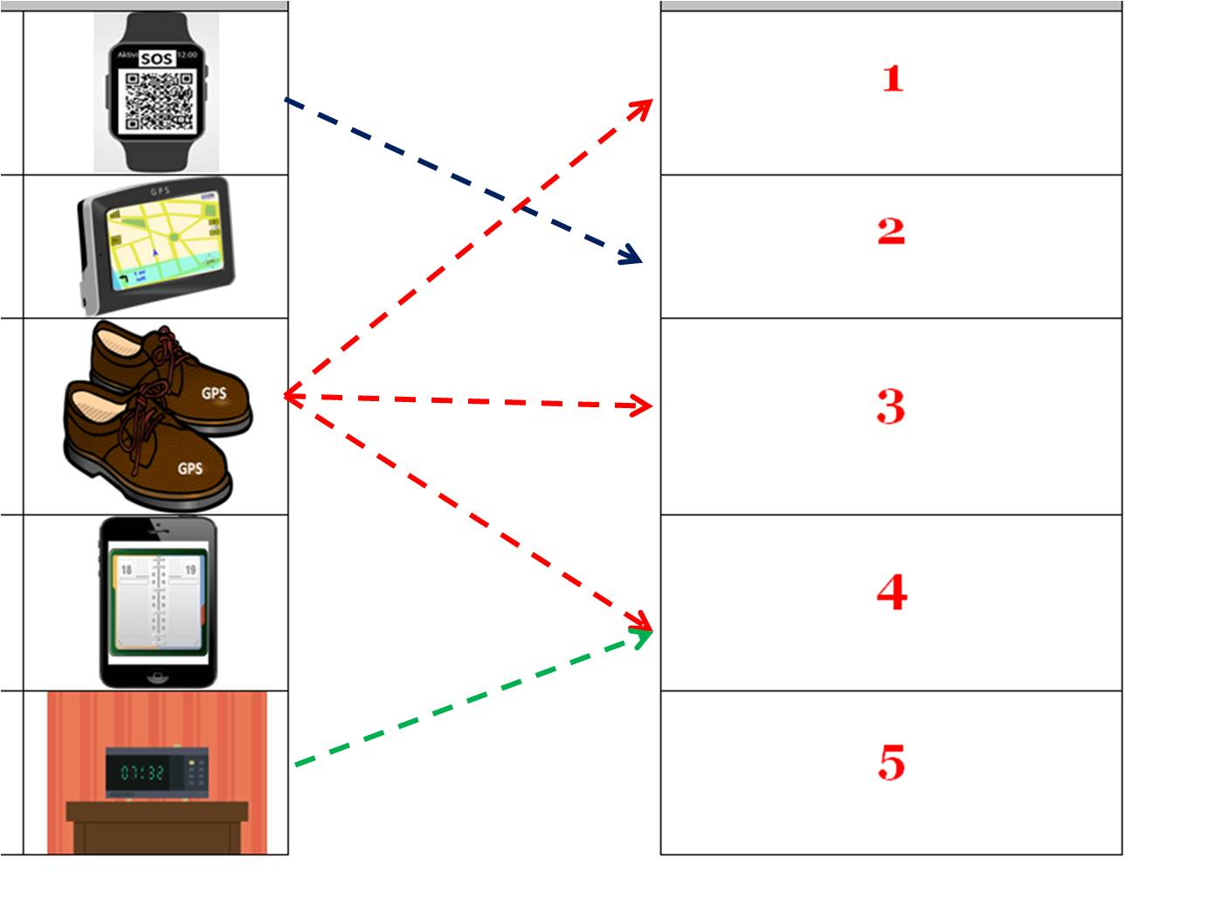

|  |  |  |  |  |  |  |  |  |
| --- | --- | --- | --- | --- | --- | --- | --- | --- |
| **Помощни технологии** | | | | Свържете всяко средство с неговата полезност. | | | **Може да ми помогне, ако...** | |
| **Гривна за GPS проследяване,** с QR код, съдържаща здравни и лични данни за използване в случай на спешност. | |  | |  | | | **1**  ... Имам проблеми да се ориентирам навън. | |
| **GPS пешеходен навигатор**. Той позволява на близките ми да знаят текущото ви местоположение извън дома. Побира се в джоба ви. | | C:\Users\USUARI\Downloads\gps-304842_1280.png | |  | | | **2**  ... Се изгубя, когато отида сам някъде. | |
| **GPS смарт стелки / обувки.** Те могат да бъдат програмирани да следят пешеходния маршрут, като вибрират, ако сте на грешен път. | | **GPS**  **GPS** | |  | | | **3**  ...Трябва да знам кои дейности трябва да правя днес или тази седмица. | |
| **Приложение.** Ежедневен график на дейности на мобилния ви телефон. | | C:\Users\USUARI\Desktop\Unidad 2\Fotos\Agenda.jpg | |  | | | **4**  ...Трябва да се събудя навреме и да имам по-добра ориентация във времето. | |
| **Говорещ будилник.** | | C:\Users\USUARI\Downloads\alarm-5580335_1280.png | |  | | | **5**  ... Искам да стигна до място и да уведомя семейството си къде съм. | |
|  | |  | |  | | |  | |
| **Помощни технологии** | | | | Свържете всяко средство с неговата полезност. | | | **Може да ми помогне, ако...** | |
| **Приложение Списък за пазаруване във вашия мобилен телефон.**  Предлага се версия с пиктограми. | | C:\Users\USUARI\Downloads\list-850178_1920.jpg | |  | | | **6**  ... Забравям дейностите, които трябва да направя. | |
| Използване на **алармите** на вашия мобилен телефон | | C:\Users\USUARI\Desktop\Unidad 2\Fotos\Alarma.png | |  | | | **7**  ... Не помня кога трябва да приемам лекарствата или кои хапчета трябва да взема. | |
| **Приложение, които ви помага да** запомните **приема на лекарства**. | | C:\Users\USUARI\Desktop\Unidad 2\Fotos\Píldora.png | |  | | | **8**  ... Забравя колко време трябва да готвя дадена храна. | |
| **Кухненски хронометър** | |  | | |  | | **9**  ... Имам нужда от помощ, за да разбера кога трябва да пазарувам и къде намеря продуктите в супермаркета. | |